
COLEGIO SAN BERNARDO
Física 4° Año Economía
Contenidos Segundo Trimestre

Alumno:……………………………………………………….
Curso:……………………………………………………………
4° Economía Prof. Guillermo Heredia: gheredia @unsj-cuim.edu.ar
Eje Temático 2
Eje 2: DINÁMICA
Teórico: Conceptos de masa. Aceleración gravitacional. Fuerza. Momento. Peso. Presión. Trabajo. Potencia. Energía cinética. Energía potencial. Energía mecánica.

DINÁMICA

SEGUNDA LEY DE NEWTON O PRINCIPIO DE MASA. La segunda ley de Newton determina que si se aplica una fuerza a un cuerpo, éste se acelera. La aceleración se produce en la misma dirección que la fuerza aplicada y es inversamente proporcional a la masa del cuerpo que se mueve.

FUERZA
A partir del principio de masa que desarrollaremos podremos saber que es la fuerza.

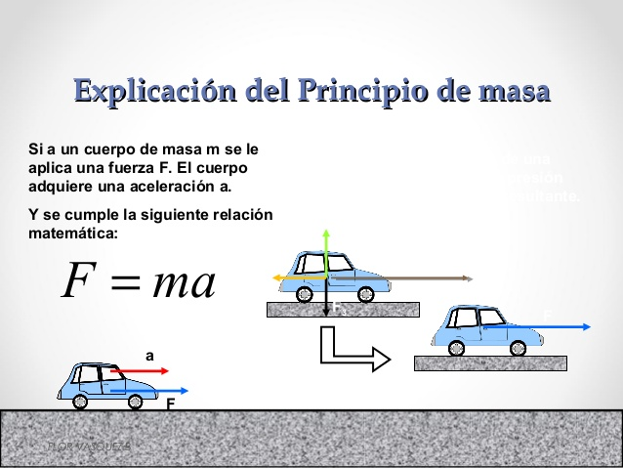 | La diferencia entre el MRU y MRUV era que el  segundo aparecía la aceleración. Es decir un cambio  en la velocidad. Y que esta podía ser positiva o negativa.  Pero para que algo cambie su velocidad se necesita una  Fuerza. En el ejemplo vemos que para que el auto se  mueva (acelere) hay una fuerza que tiene igual sentido,  y que esa fuerza debe superar a las fuerza de rozamiento  (amarilla), y el peso (negra). | 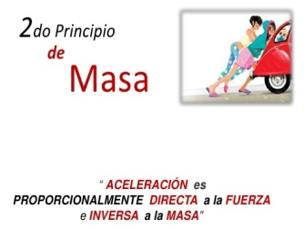

Supongamos que empujás un auto para que arranque, notarás que no será lo mismo si el auto es uno muy pequeño que uno muy grande. El más grande posee mayor masa y por ende necesita más fuerza para moverse (acelerar). Ahora supongamos que un auto comienza a moverse en una pendiente cuesta abajo, aquí también, cuanto mayor sea la masa del auto más costará frenarlo.
Entonces podemos decir:
“la masa es la resistencia que pone un cuerpo a cambiar su estado de cinético (de movimiento)”. Si está quieto, más costará moverlo, si está moviéndose más costará frenarlo etc…

Entonces la Fuerza es el producto (multiplicación) de la masa por la aceleración.

Fuerza= masa x aceleración; F=m x a
F es la fuerza.
m es la masa del cuerpo.
a es la aceleración.

Si las unidades de masa es [m]= kg; y aceleración es [a]= m/s², entonces quedaría $\frac{kg m}{s^{2}}$ , a lo que llamamos “newton (N)”. Entonces la fuerza se mide en newtons N, y un newton es kilogramo por metro sobre segundo al cuadrado.

ACELERACIÓN GRAVITATORIA O ACELERACIÓN DE LA GRAVEDAD
Sabiendo que es la fuerza y la aceleración podemos describir que es la aclaración gravitacional.

La gravedad es un concepto que se refiere a la alteración de la velocidad de un cuerpo debido a la acción sobre él de la fuerza de la gravedad. Cuando nos referimos a la gravitación esto es en general la fuerza de atracción entre dos objetos que tienen masa. El valor de esta aceleración se determina por los valores de la masa del cuerpo (de la Tierra en este caso); la distancia hasta el cuerpo que origina la fuerza de gravedad (es decir, hasta la Tierra) y una constante de gravitación universal, "g". El valor de la aceleración gravitacional es en promedio del planeta Tierra es de 9,8 $\frac{ m}{s^{2}}$ .
Esta fuerza es quien nos mantiene “pegados” a la superficie de la Tierra, y que hace que las cosas caigan. Además la esta fuerza es la que hace que giremos alrededor del Sol sin escaparnos como lo hace la Luna alrededor nuestro (si te preguntás porque, si el sol nos atrae, no chocamos con él, es porque al movernos experimentamos una fuerza igual a la atracción que produce el Sol con nosotros, pero en sentido contrario. Como cuando, haces girar un peso atado a una cuerda alrededor tuyo).
Sabiendo que es la fuerza, y que es la aceleración de la gravedad, entonces podemos saber que es el Peso.
Peso: es un tipo de fuerza donde la aceleración que se multiplica al valor de la masa, es la aceleración de la gravedad. Y aunque también se puede expresar en newton se usa el kilogramo fuerza ( kg ).
Peso= masa x aceleración de la gravedad; P=m x g

Diferencia entre masa y peso: solemos confundir la masa con el peso, pero acá podés ver que mientras la masa es la cantidad de materia que forma un cuerpo, el peso es una fuerza (que depende de la masa pero no es la masa). Si pudieras viajar a diferentes planetas sin variar tu masa verías que el peso si cambiaría.

La gravedad depende de la masa y no del tamaño del planeta, es decir si un planeta es muy grande como por ejemplo Saturno pero es muy gaseoso entonces su gravedad no será especialmente grande, en este caso es su gravedad es de 10,44 m/s² muy parecida a la gravedad de la Tierra 9,8 m/s².

¿Cuál es la gravedad de los diferentes planetas del sistema solar?
La siguiente tabla muestra cual es la gravedad de cada uno de los planetas:
Planeta | Gravedad
Mercurio | 3,7 m/s²
Venus | 8,87 m/s²
La Tierra | 9, 8 m/s²
Marte | 3,71 m/s²
Júpiter | 24,79 m/s²
Saturno | 10,44 m/s²
Urano | 8,87 m/s²
Neptuno | 11,15 m/s²

Esta es la gravedad de todos los planetas del sistema solar. La gravedad de la luna es 1.62 m/s² y la gravedad de Plutón que es un planeta enano es de 0,62 m/s². La gravedad del Sol nuestra estrella es de 274 m/s².

Actividad
- Si un grupo de humanos van a vivir a Júpiter y otro a Marte y luego de muchas generaciones vienen a visitarnos. Unos serán muy altos y los otros muy bajos. De donde vendrán los altos y los de donde los pequeños? ¿Por qué la diferencia de tamaños? Trata de resolverlo solo con tu apreciación sin usar google o demás.
- Calcula la fuerza que se experimenta si un cuerpo de 7,5 kg de masa es acelerado a 30 m/s² al golpea a otro cuerpo.
- ¿Cuál golpeará con más fuerza, si el cuerpo 1 tiene una masa de 5 kg y es acelerado a 10 m/s², y el cuerpo tiene una masa de 10 kg y es acelerado a 5 m/s²?
- ¿Qué masa tiene un cuerpo que al golpear a otro lo hace con 500 N y era acelerado a razón de 3 m/s²?
- ¿Qué aceleración tenía un cuerpo de 20 kg de masa que desarrolla una fuerza de 300N?
- ¿Qué peso tiene un cuerpo de 20 kg de masa?
- Sabiendo tu peso, calcula tu masa.
- Ya calculaste tu masa? Ahora fíjate cuanto pesarías en la Luna, el Sol, Marte, Plutón y Neptuno. ¿Tendrá algo que ver con el punto 1?
- Solo usando tu intuición; supongamos que tiras una piedra de 0,1 kg sobre cemento fresco. ¿Qué ocurre si la tiras desde los 0,5 m, y desde los 10m? Intenta una explicación.

MOMENTO (fuerzas aplicadas a movimientos de rotación)
Por simplicidad y hasta ahora, hemos considerado que los cuerpos con los que trabajamos son puntos materiales y no nos ha importado en absoluto en qué parte del cuerpo se aplicaban las fuerzas. Esto es una abstracción más que perfecta para introducirnos en el mundo de la dinámica, sin embargo los cuerpos reales son cuerpos extensos y el efecto que producen las fuerzas sobre ellos dependen del punto en el que se les aplique, dando lugar no solo a movimientos de traslación sino también de rotación (giros).
El ejemplo más claro es el de una puerta. ¿Te la puedes imaginar? ¿A que si la empujas hacia delante desde el punto más cercano a las bisagras tendrás que aplicarle más fuerza y se moverá más lenta que si los haces desde el pomo? Como puedes comprobar, el sitio donde se aplica la fuerza importa... y mucho!.
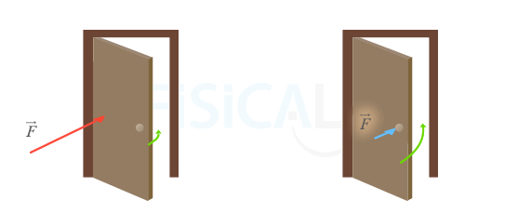
Momento en una puerta
Si das un empujón a una puerta desde un punto cercano a las bisagras (o lo que es lo mismo a su eje de rotación) verás que la puerta se mueve más lenta y necesitarás aplicar más fuerza para moverla (puerta izda.) que si lo haces desde el pomo (puerta dcha.)
Con el fin de evaluar el efecto que producen las fuerzas en las variaciones de la velocidad de giro se utiliza una magnitud denominada momento de una fuerza.
El momento de una fuerza M−→, también conocido como torque, momento dinámico o simplemente momento, es una magnitud vectorial que mide la capacidad que posee una fuerza para alterar la velocidad de giro de un cuerpo. Su módulo se obtiene por medio de la siguiente expresión:
M=F x r x sin α
donde:
- M es el módulo del momento de una fuerza F→ que se aplica sobre un cuerpo. Su unidad en el S.I. es el newton por metro (N x m).
- F es el módulo de dicha fuerza. Su unidad en el S.I. es el newton.
- r es el módulo del vector de posición que une el centro o eje de giro con el punto origen de la fuerza aplicada. Su unidad en el S.I. es el metro.
- α es el ángulo formado entre F→ y r→.
Para que te hagas una idea más clara, si la resultante de las fuerzas aplicadas sobre un cuerpo son las responsables de provocar los cambios en la velocidad con la que se traslada, el momento resultante de las fuerzas que sufre un cuerpo es el responsable de los cambios en la velocidad con la que rota.
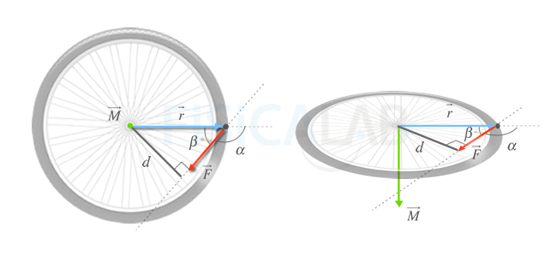
Momento de una fuerza
En la figura se muestra la rueda delantera, vista desde dos perspectivas, de una bicicleta a la que le hemos dado la vuelta y la hemos apoyado sobre su manubrio y asiento. Si le aplicamos una fuerza F→ hacia abajo a una distancia r→ del eje de giro se generará el momento de dicha fuerza, que como puedes comprobar, es perpendicular al plano que forman F→ y r→. Dicho momento provocará un cambio en la velocidad de rotación de la rueda.
Si observas atentamente la figura anterior puedes deducir que:
r x sin α = r x cos β = d
Esto implica que el valor del momento M de una fuerza se puede igualmente calcular de otra forma.
El valor del momento M de una fuerza se puede obtener también como:
M = F x d
donde:
- M es el módulo del momento de una fuerza F→ que se aplica sobre un cuerpo. Su unidad en el S.I. es el newton por metro (N · m).
- F es el módulo de la fuerza que se aplica sobre el cuerpo. Su unidad en el S.I. es el newton.
- d es la distancia entre el eje de giro y la recta sobre la que descansa la fuerza F. Su unidad en el S.I. es el metro.

Convenio de signos en el momento de una fuerza
Como ya hemos comentado, el momento de una fuerza impulsa a los cuerpos a cambiar su velocidad de giro. Por esta razón, junto al módulo suele incluirse un signo que nos permite determinar si el impulso es para girar hacia un lado o hacia el otro. En concreto:
- Cuando el impulso para girar tiene el sentido de las agujas del reloj, el módulo del momento se acompaña de un signo negativo.
- Cuando el impulso para girar tiene el sentido contrario a las agujas del reloj, el módulo del momento se considera positivo.
Determina el momento que produce una fuerza de 7 N tangente a una rueda de un metro de diámetro, sabiendo que el punto de aplicación es el mismo borde de dicha rueda provocando un impulso en el sentido de las agujas del reloj.

Solución

Datos
F = 7 N
r = d = 1 m/ 2 = 0.5 m
α = β = 90º
Resolución:Suponiendo que el centro de giro de la rueda está situado en el centro de la circunferencia, el esquema es el siguiente:
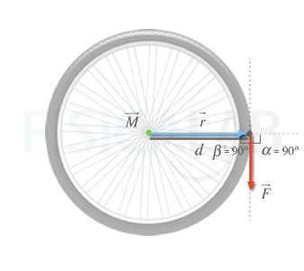
Tal y como hemos estudiado en el apartado del momento de una fuerza, podemos obtener momento por medio de dos expresiones:
M = F x r x sin α o M=F x d
Aplicando esta definición obtenemos que:
M = F x r x sin α =F x d ⇒M = 7 N x 0.5 m ⇒M = 3.5 N⋅m
Sin embargo, dado que la fuerza provoca un impulso de giro en el sentido de las agujas del reloj, añadiremos un signo negativo al momento:
M = −3.5 N⋅m

PRESIÓN
La presión es una magnitud que mide el efecto deformador o capacidad de penetración de una fuerza y se define como la fuerza ejercida por unidad de superficie. Se expresa como:
P = F x S
Su unidad de medida en el S.I. es el N/m², que se conoce como Pascal (Pa). Un pascal es la presión que ejerce una fuerza de un newton sobre una superficie de un metro cuadrado.
Por tanto, cuanto mayor sea la superficie del objeto que intentamos clavar en la barra de pan, más fuerza necesitaremos para conseguirlo.

Unidades de Presión
Como hemos comentado anteriormente la unidad de medida en el S.I. es el Pascal, sin embargo es común encontrar la presión expresadas en otras unidades.
- kp/cm2 (Kilopondio por centímetro cuadrado). Muy utilizada en la Industria. 1 kp/cm² = 98000 Pa.
- atm (atmósfera). Para medir la presión atmosférica. 1 atm = 101325 Pa. En ocasiones se redondea a 101300 Pa.
- bar. Muy utilizada en meteorología. 1 bar = 100000 Pa.
- mmHg (milímetro de mercurio). 760 mmHg = 1 atm = 101325 Pa.

TRABAJO

Trabajo es el fenómeno observado cuando una fuerza constante que actúa sobre un cuerpo que se mueve con movimiento rectilíneo como el producto escalar de la fuerza por el desplazamiento:
W=F→ x Δr→=F x Δr x cosϕ = F x Δs x cosϕ
Donde:
- W es el trabajo realizado por la fuerza. Su unidad de medida en el Sistema Internacional es el Julio (J).
- F es una fuerza constante. Su unidad de medida en el Sistema Internacional es el Newton (N).
- Δr→ es el vector desplazamiento del cuerpo. Su unidad de medida en el Sistema Internacional es el metro.
- Δs es el espacio recorrido por el cuerpo. Dado que el movimiento es rectilíneo, coincide con el módulo del vector desplazamiento Δr .Su unidad de medida en el Sistema Internacional es el metro.
- ϕ es el ángulo que forman las fuerza y el desplazamiento experimentado por el cuerpo. Su unidad de medida en el Sistema Internacional es el radián (rad).
Observa como coinciden, por tratarse de un movimiento rectilíneo, el módulo del vector desplazamiento Δr y el espacio recorrido Δs .
En caso de que el vector de desplazamiento este sobre una línea horizontal, el coseno del ángulo, no se considera entonces el trabajo es:
W = F x d donde : W= trabajo
F= Fuerza
d= distancia

Unidad de Medida de Trabajo
La unidad de medida del trabajo en el Sistema Internacional es el Julio (J). Un Julio es el trabajo que realiza una fuerza constante de 1 Newton sobre un cuerpo que se desplaza 1 metro en la misma dirección y sentido que la fuerza.

Signo del Trabajo
Según el ángulo que forman la fuerza y el desplazamiento podemos distinguir los siguientes casos:
- ϕ < 90º : Trabajo positivo o trabajo motor (W>0). Por ejemplo, el trabajo realizado por un caballo que tira de un carruaje
- ϕ > 90º : Trabajo negativo o trabajo resistente (W<0). Por ejemplo la fuerza de rozamiento
- ϕ = 90º : Trabajo nulo (W=0). Por ejemplo, el trabajo realizado por tu fuerza peso cuando te desplazas en coche.
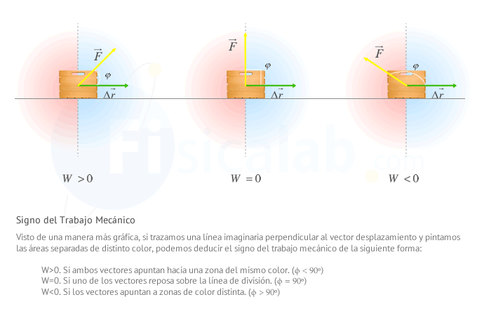

POTENCIA
En física, la potencia (representada por el símbolo P) es una cantidad determinada de trabajo efectuado de alguna manera en una unidad de tiempo determinada. O sea, es la cantidad de trabajo por unidad de tiempo que algún objeto o sistema produce.
P = W /t
Donde: P = Potencia ; W = Trabajo y t = tiempo

La potencia se mide en watts (W), unidad que rinde homenaje al inventor escocés James Watt y equivale a un julio (J) de trabajo realizado por segundo (s), es decir:
W = J/s ; Watts = Joule/ segundo
En el sistema anglosajón de medidas, esta unidad es reemplazada por los caballos de fuerza (hp).

